КАКИМИ ЗНАНИЯМИ И НАВЫКАМИ ДОЛЖЕН ОБЛАДАТЬ
РЕБЕНОК 6-7 ЛЕТ
Итак, ребенок должен знать: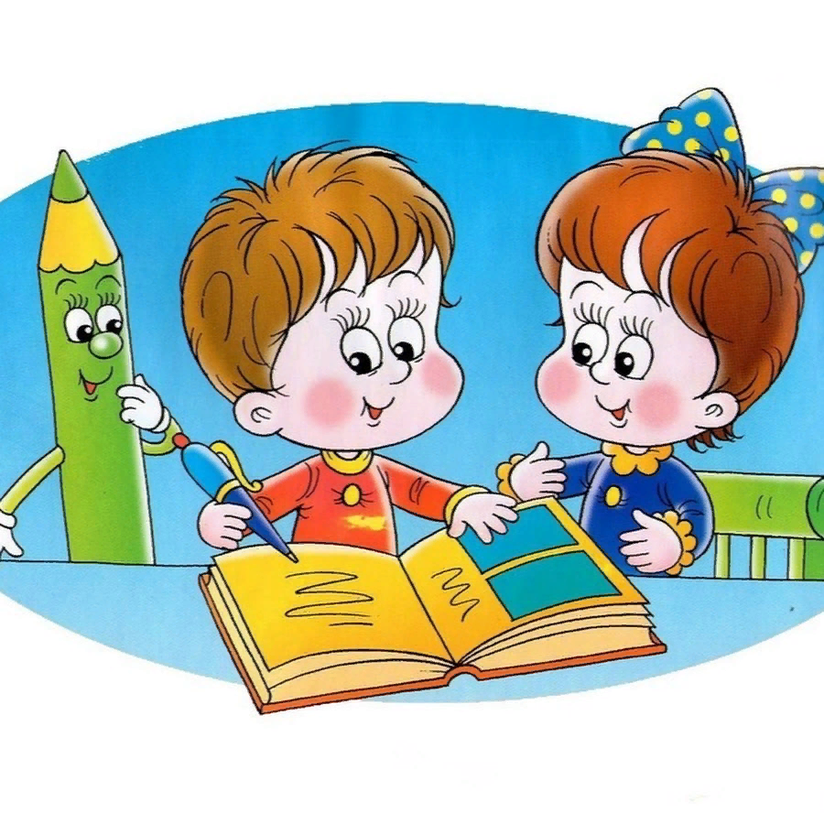
- Фамилию, имя, отчество.
- Дату своего рождения.
- Домашний адрес, имена и отчества родителей, их профессии.
- В какой стране и в каком городе живет. Иметь знания о флаге, гербе и гимне России.
- Иметь представление о школе, библиотеке, музее.
- Соблюдать правила дорожного движения и техники безопасности, знать некоторые дорожные знаки и их назначение.

Также для успешного начала учебы в школе требуется подготовить детей к письму. В подготовительной группе этому уделяется особое внимание. Подготовка к письму предполагает развитие у детей мелкой моторики пальцев рук. Ребенок должен уметь:
- правильно держать ручку и карандаш в руке;
- проводить непрерывные прямые, волнистые, ломаные линии;
- обводить по контуру рисунок, не отрывая карандаша от бумаги;
- уметь рисовать по клеточкам и точкам; уметь дорисовать отсутствующую
- половину симметричного рисунка;
- копировать с образца геометрические фигуры;
- уметь продолжить штриховку рисунка;
уметь аккуратно закрашивать рисунок, не выходя за контуры. Подготовка детей к письму начинается задолго до поступления ребенка в школу.

«Правила работы с рабочими тетрадями дома»
- Постоянно контролируйте позу ребенка. Ребенок не должен горбиться, наваливаться грудью на стол, подкладывать под себя ногу и т.д.
- Мебель должна соответствовать росту ребенка, свет – падать слева.
- Следите за тем, как ребенок держит ручку или карандаш. Часто бывает, что ребенок держит карандаш «щепотью», собрав пальцы «горсточкой» или сжав руку в кулак.
- Кисть и локоть не должны зависать над столом.
- Ребенок не должен нажимать на карандаш слишком сильно или слишком слабо.
- Время работы с тетрадями не должно превышать 7-10 минут.

Как правило к началу обучения в школе у ребёнка должны быть развиты элементы математического представления:
- уметь считать от 1 до 10 и обратно, восстанавливать числовой ряд, в
котором пропущены некоторые числа;
- выполнять счетные операции в пределах десяти, увеличивать/уменьшать
количество предметов «на один», «на два»;
- знать понятия «больше-меньше-поровну»;
- знать простые геометрические фигуры, уметь составлять аппликации из
геометрических фигур;
- уметь сравнивать предметы по длине, ширине и высоте;
- решать и составлять простые арифметические задачки;
- уметь поделить предмет на две/три/четыре равные части;
- знать состав чисел (в пределах 10)
- знать цифры: 0, 1, 2, 3, 4, 5, 6, 7, 8, 9;
- знать математические знаки: +, -, больше, меньше, =, уметь ими пользоваться.
- уметь сравнивать числа первого десятка (например, 7<8, 5>4, 6=6)

В области представлений об окружающем мире будущему первокласснику необходимо:
- уметь различать по внешнему виду растения, распространённые в нашей местности (например, ель, сосна, берёза, дуб, клён, колокольчик, ромашка, одуванчик) и называть их отличительные признаки;
- уметь различать диких и домашних животных (медведь, белка, корова, заяц, коза);
- уметь различать по внешнему виду птиц (например, дятел, воробей, сорока);
- иметь представление о сезонных признаках природы (например, осень – жёлтые и красные листья на деревьях, увядающая трава, сбор урожая);
- знать названия 1-3 комнатных растений;
- знать названия 12 месяцев года;
- знать названия всех дней недели.
- знать правила поведения в общественных местах и на улице.

Также немало важно воспитать в детях самостоятельность и трудолюбие.

«Как воспитывать у ребенка самостоятельность»
- Постоянно обогащать знания и умения детей.
- Создавать условия, побуждающие ребенка активно использовать имеющиеся знания и навыки.
- Воспитывать интерес к самостоятельным действиям, регулярно предлагая новые задания.
- Постоянно менять тактику руководства деятельностью ребенка: от прямых приемов (показ, объяснение) переходить к косвенным (совет, напоминание).
- Поддерживать желание преодолевать трудности, доводить дело до конца.
- Ориентировать ребенка на получение хорошего результата.
- Постоянно расширять область самостоятельности ребенка. Раскрывать перед ним новые возможности, показывать рост его достижений, связывать растущую самостоятельность с задачами будущего школьного обучения.
- Поддерживать у ребенка чувство радости и гордости за собственные успешные действия.

